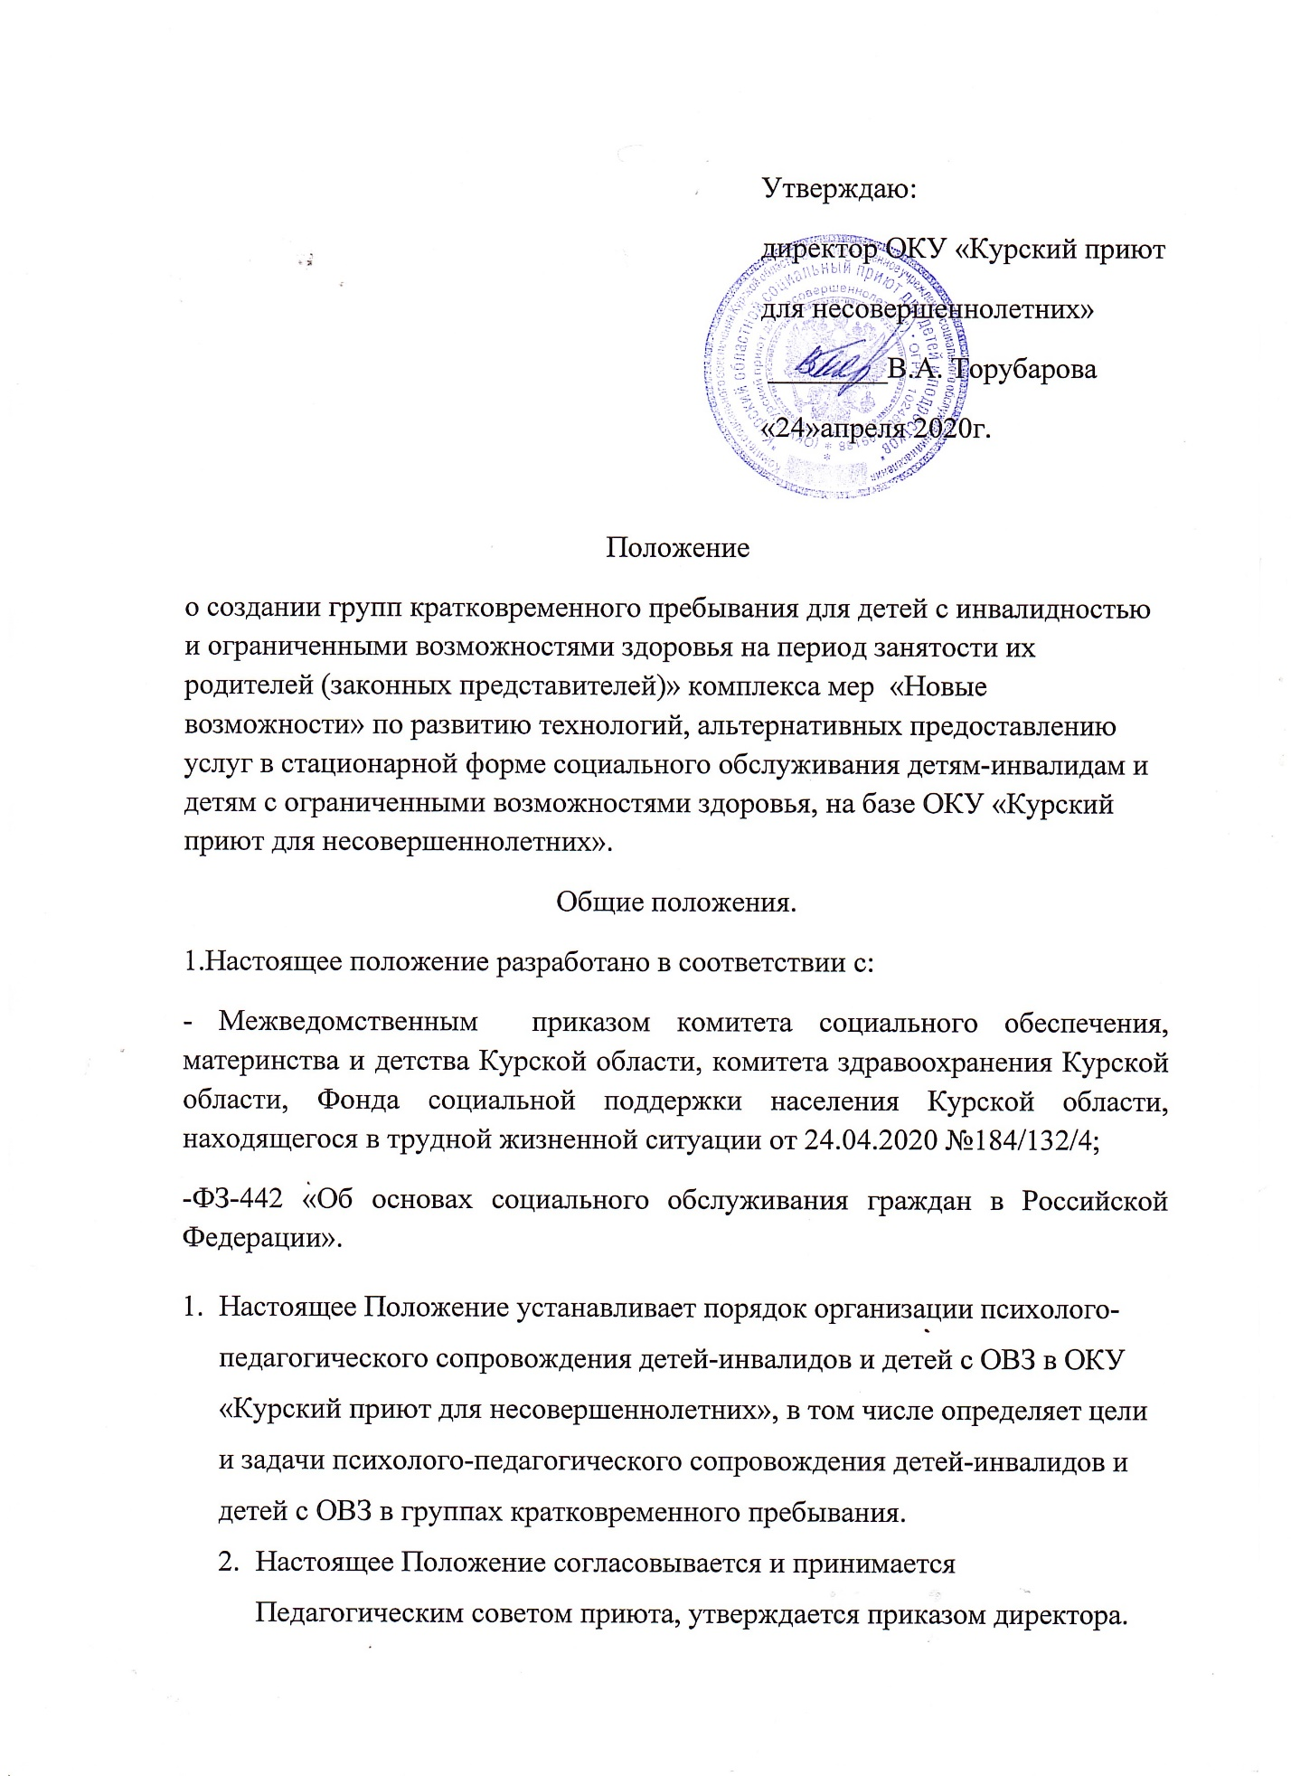

- Цели и задачи психолого-педагогического сопровождения
детей-инвалидов и детей с ОВЗ.
Психолого-педагогическое сопровождение детей-инвалидов и детей с ОВЗ осуществляется с целью оказания им комплексной помощи, а также их семьям, в рамках реализации регионального Комплекса мер «Новые возможности».
Задачами психолого-педагогического сопровождения детей-инвалидов и детей с ОВЗ являются:
- охрана жизни и укрепление физического и психического здоровья детей;
- своевременное выявление и ранняя диагностика отклонений в развитии и социальной дезадаптации, составление индивидуального образовательного маршрута (карты индивидуального сопровождения или индивидуальной программы развития);
- осуществление квалифицированной коррекции недостатков в физическом и (или) психическом развитии детей-инвалидов и детей с ОВЗ в соответствии с индивидуальным образовательным маршрутом;
- осуществление полноценной социальной и образовательной интеграции детей-инвалидов и детей с ОВЗ в среду нормально развивающихся сверстников путем создания условий для разнообразного общения детей;
- обеспечение физического, социально-личностного, познавательно-речевого и художественно-эстетического развития детей-инвалидов и детей с ОВЗ с учетом уровня актуального развития;
- воспитание с учетом возрастных категорий детей и уровнем актуального развития гражданственности, уважения к правам и свободам человека, любви к окружающей природе, Родине, семье;
- взаимодействие с семьями воспитанников для обеспечения максимально возможной социальной адаптации детей-инвалидов и детей с ОВЗ, вовлечения их в процесс социальной интеграции и личностной самореализации;
- оказание консультативной и методической помощи родителям (законным представителям) по вопросам воспитания, обучения и развития детей с ограниченными возможностями здоровья.
- Порядок организации психолого-педагогического сопровождения детей-инвалидов и детей с ОВЗ
Организация психолого-педагогического сопровождения детей-инвалидов и детей с ОВЗ осуществляется в группах кратковременного пребывания.
Группы кратковременного пребывания создаются в целях реализации прав детей-инвалидов и (или) детей с ОВЗ на получение комплексной помощи: диагностической, реабилитационной, коррекционно-развивающей, консультативной.
- Основанием для организации психолого-педагогического сопровождения ребенка-инвалида и ребёнка с ОВЗ является личное заявление-согласие его родителей (законных представителей):
- коллегиальное заключение ПМПК (в течение 1 года с даты получения);
- копию справки МСЭ, подтверждающей у ребенка наличие инвалидности и копию индивидуальной программы реабилитации ребенка-инвалида (для ребенка-инвалида).
- Приказ об организации психолого-педагогического сопровождения ребенка-инвалида или ребёнка с ОВЗ издается в течение 3 дней со дня получения заявления и документов, указанных в п. 11 настоящего Положения.
- Организационные функции психолого-педагогического сопровождения детей-инвалидов и детей с ОВЗ в ОКУ «Курский приют для несовершеннолетних» возлагаются на междисциплинарную бригаду, действующей на основании Приказа «О создании междисциплинарной бригады» №86/1 от 27 апреля 2020г.
- Специалисты бригады, осуществляющие психолого-педагогическое сопровождение детей-инвалидов и детей с ОВЗ:
- проводят психолого-педагогическое обследование детей-инвалидов и детей с ОВЗ в течение 7 дней со дня получения заявления и документов, указанных в п.7 настоящего Положения;
- разрабатывают и корректируют индивидуальные маршруты сопровождения детей-инвалидов и детей с ОВЗ в течение 7 дней после принятия коллегиального решения ППк приюта о сопровождении и/или дальнейшем сопровождении ребенка специалистами ППк приюта;
- осуществляют коррекцию нарушений развития и социальной адаптации воспитанников с ОВЗ и детей-инвалидов;
- отслеживают эффективность осуществления психолого-педагогического сопровождения детей-инвалидов и детей с ОВЗ, с учетом рекомендаций ПМПК.
- обучение родителей (законных представителей) психологическим технологиям сотрудничества со своим ребенком, приемам и методам его воспитания и обучения, оказание психологической поддержки семье воспитывающей ребенка с ОВЗ.
- Формами психолого-педагогической деятельностив группе являются:
- деятельность, осуществляемая в процессе организации различных видов детской деятельности (игровой, коммуникативной, трудовой, познавательно-исследовательской, продуктивной, музыкально-художественной, чтения) и в ходе режимных моментов в сочетании с квалифицированной коррекцией недостатков в психическом и/или физическом развитии детей;
- самостоятельная деятельность детей;
- взаимодействие с семьями детей, по реализации коррекционно-развивающей программы;
- Основной формой организации коррекционно-развивающей работы с детьми с ОВЗ являются коррекционные занятия (подгрупповые, индивидуальные). Коррекционные занятия для детей с ОВЗ проводятся согласно расписанию с учетом режима работы учреждения, графика работы специалистов. Темы коррекционных занятий (подгрупповых, индивидуальных) фиксируются в календарно-тематическом плане коррекционно-развивающей работы с детьми.
- Подгрупповые и индивидуальные занятия с детьми с ОВЗ и их периодичность определяется тяжестью нарушений развития ребенка, но не менее 2-х раз в неделю. Продолжительность подгруппового занятия составляет 15-20 минут, индивидуального – не более 15 минут.
- Суммарная продолжительность коррекционной и непосредственной образовательной деятельности в течение дня не должна превышать требования СанПин.
- Коррекционно-развивающие занятия проводятся в течение года, по мере поступления детей.
- Ежедневно воспитатели проводят индивидуальную и подгрупповую работу с детьми с ОВЗ. Индивидуальная и подгрупповая работа проводится вне основной непосредственно образовательно-воспитательной деятельности, с учетом психофизических особенностей развития детей.
- Организация взаимодействия педагогического персонала приюта по организации психолого-педагогического сопровождения детей-инвалидов и детей с ОВЗ
- Основными, ведущими специалистами, координирующими сопровождение детей с ОВЗ, являются учитель-логопед (для детей с тяжелыми нарушениями речи),педагог-психолог, медицинская сестра, социальны педагог, воспитатель;
- Основной формой взаимодействия всех специалистов приюта является ППк.
- Деятельность ведущих специалистов (междисциплинарная бригада):
- разрабатывает, составляет и/или корректирует индивидуальные маршруты сопровождения;
- проводит диагностическое обследование детей с ОВЗ;
- выявляет особенности эмоционально-волевой сферы, личностные особенности детей, характер взаимодействия со сверстниками, родителями и другими взрослыми;
- отслеживает динамику адаптации детей с ОВЗ в социуме;
- помогает воспитателю и другим специалистам приюта наладить конструктивное взаимодействие как с родителями ребенка с ОВЗ, так и с самим ребенком;
- повышает психологическую компетентность воспитателей и других специалистов учреждения, а также родителей (законных представителей), осуществляет помощь в подборе тех или иных форм и приемов взаимодействия с детьми с ОВЗ;
- проводит консультирование воспитателей, специалистов и родителей (законных представителей).
- определяет направление, характер и сроки коррекционно-развивающей работы с детьми с ОВЗ;
- организует и проводит коррекционно-развивающие занятия с детьми с ОВЗ;
- оказывает методическую помощь воспитателям и другим специалистам учреждения в вопросах организации коррекционно-педагогического процесса.
25. Заключительные положения.
Настоящее положение вступает в действие с момента издания приказа директора учреждения «О создание групп кратковременного пребывания для детей с инвалидностью и ограниченными возможностями здоровья на период занятости их родителей (законных представителей)».

ОБЛАСТНОЕ КАЗЕННОЕ УЧРЕЖДЕНИЕ
СОЦИАЛЬНОГО ОБСЛУЖИВАНИЯ НАСЕЛЕНИЯ
«Курский областной социальный приют
для детей и подростков» п. Поныри
306000 Курская область Поныровский район п. Поныри ул. Октябрьская 119 тел/факс (47135) 2-12-87

Приказ
№ от 7 октября 2020 года
«О создании групп кратковременного пребывания для детей с инвалидностью и ограниченными возможностями здоровья на период занятости их родителей (законных представителей)»
С целью оказания комплексной помощи семьям, воспитывающих детей – инвалидов и детей с ОВЗ, в рамках реализации регионального комплекса мер «Новые возможности» ПРИКАЗЫВАЮ:
1.Для предоставления социальных услуг в полустационарной форме семьям с детьми с инвалидностью и/или с ОВЗ базе ОКУ «Курский приют для несовершеннолетних» создать группу кратковременного пребывания для детей с инвалидностью и ограниченными возможностями здоровья на период занятости их родителей (законных представителей).
2.Создать для детей – инвалидов и детей с ОВЗ наиболее адекватные их состоянию здоровья условия жизнедеятельности в период нахождения их в группе.
4.Для разработки порядка организации группы кратковременного пребывания для детей с инвалидностью и ограниченными возможностями здоровья на период занятости их родителей (законных представителей) сформировать рабочую группу в составе:
Пахомова В.В. – заведующего отделением,
Звягинцевой Н.И. – педагога – психолога,
Посашковой С.Н. – старшей медицинской сестры.
5.Назначить ответственным за организацию работы группы кратковременного пребывания Овсянникову Т.И. – заместителя директора по воспитательной и реабилитационной работе.
6.Контроль за исполнением настоящего приказа оставляю за собой.

Директор В.А.Торубарова

